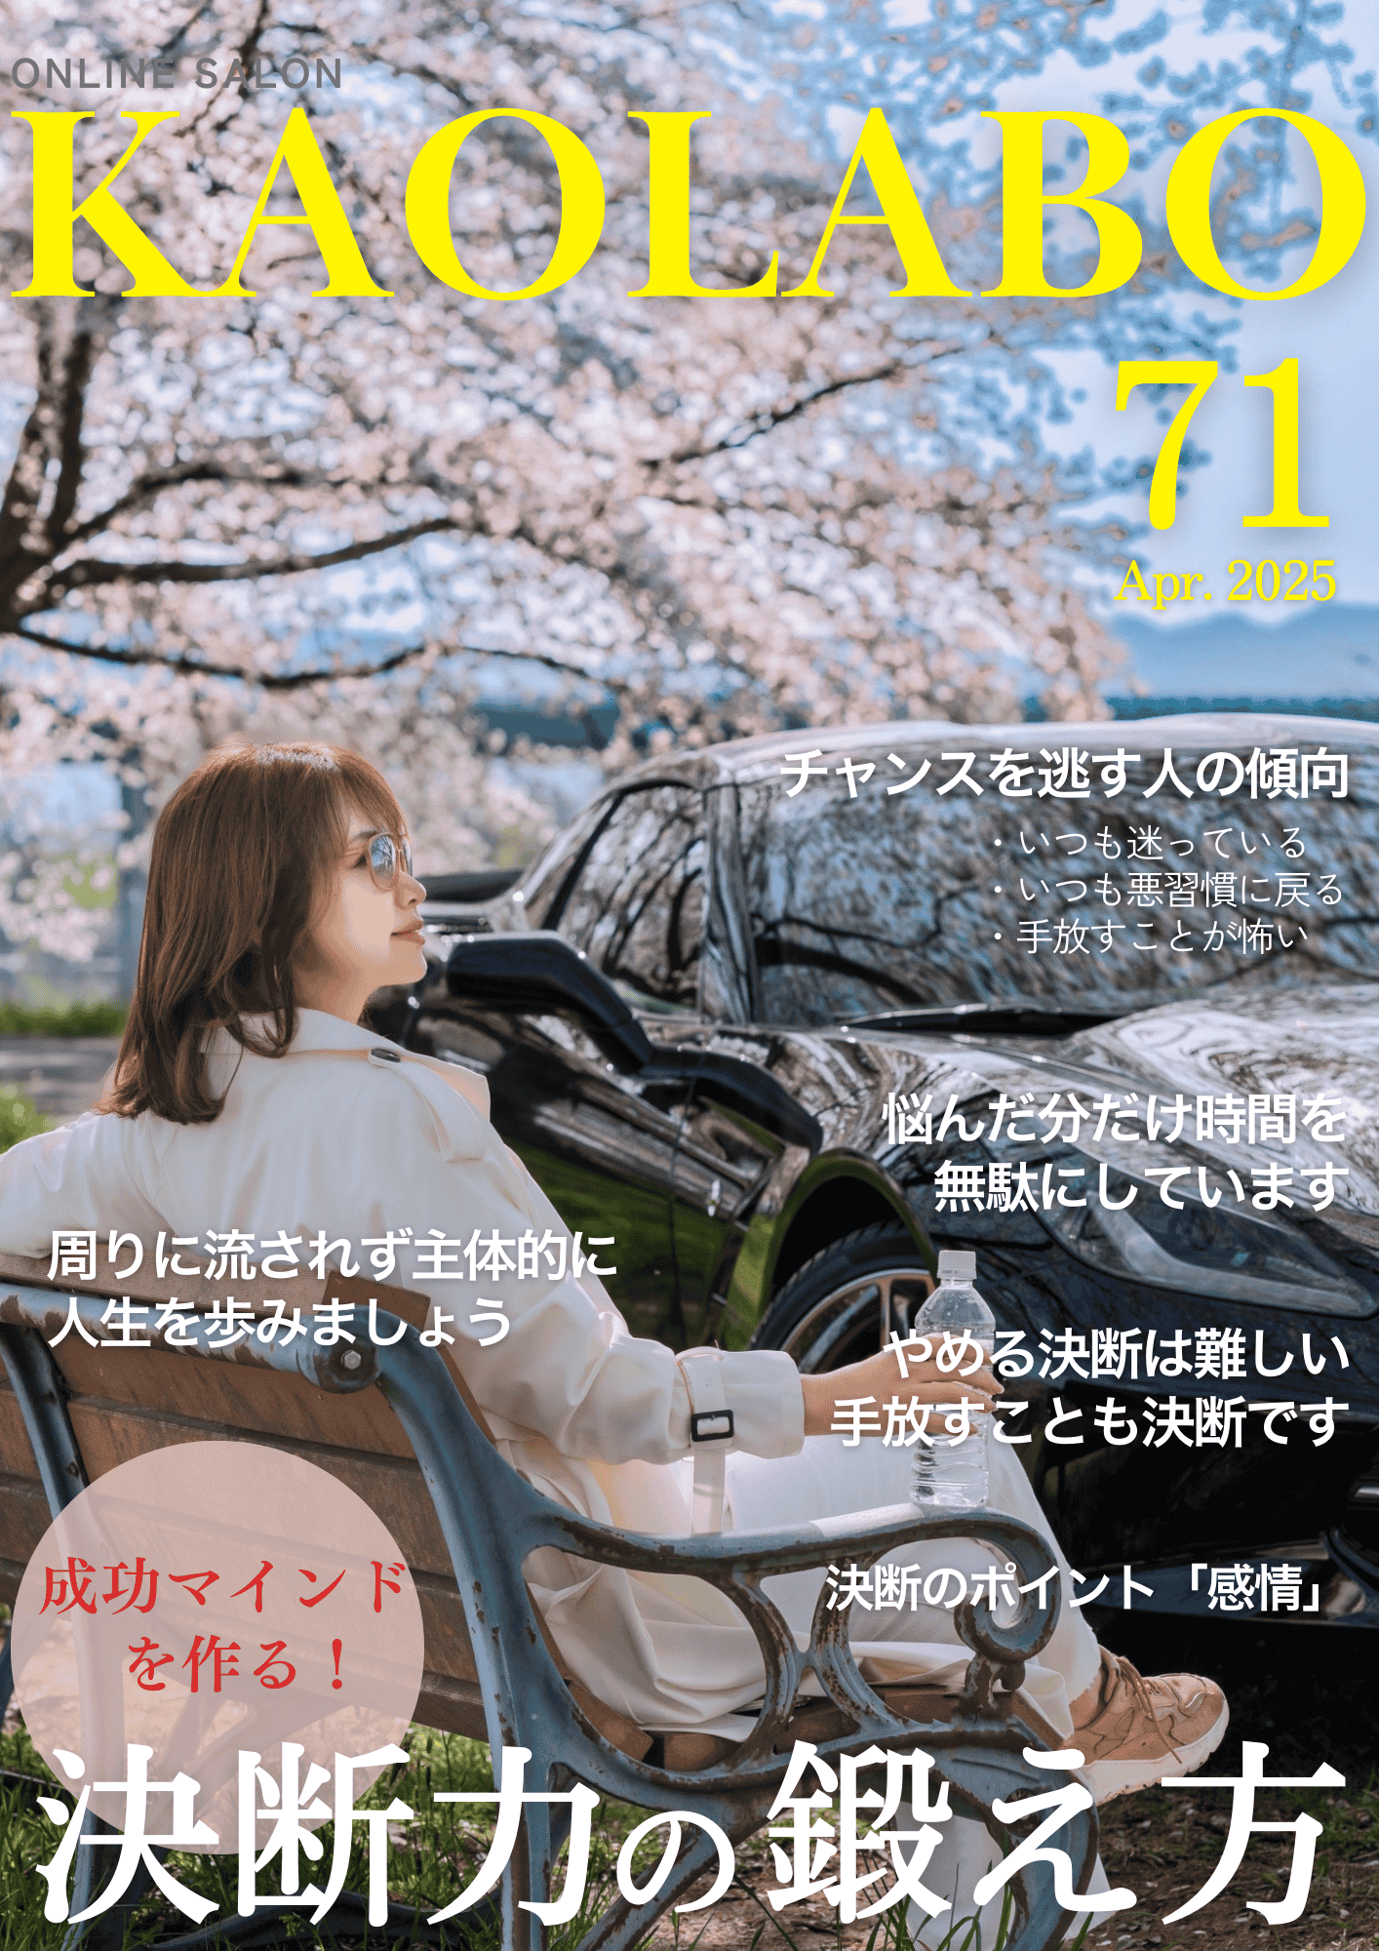

**成功マインドを作る！**

**決断力の鍛え方**

質問1. あなたが「成功している」と思う人の共通点は何ですか？

質問2. 自分が理想とする成功を手に入れるために、どんなマインドが必要だと思いますか？

質問3. 下記の成功者のマインドの中で、特にあなたはどのマインドが必要だと思いますか？

・正しいマインド

・あきらめない

・失敗を恐れない

・周りの目を気にしない

・楽に成功しようと思っていない

回答は質問4の表にご記入ください。

質問4. 「質問3」の答えで、もしそのマインドが身についた時に、

今と何が変わると思いますか？またはどんな結果を手にすると思いますか？

|  |  |
| --- | --- |
| 必要だと思うマインド | □正しいマインド  □あきらめない  □失敗を恐れない  □周りの目を気にしない  □楽に成功しようと思っていない |
| 身についた時、今と何が変わるか？どんな結果を手にするか？ |  |

質問5. あなたはこれまでどんな大きな決断をしたことがありますか？（幾つでも）その決断の仕方は、どんなでしたか？（即決した、悩んで悩んでやめた、周りの人の意見を聞いて決めた…などなど）その決断の結果はいかがでしたか？

|  |  |  |
| --- | --- | --- |
| 決断したこと | 決断の仕方の特徴 | 決断の結果 |
| 例) 結婚を決めた | 感情と理性のバランス | 安定した家庭を築いた |
| 例) 実家を出て一人暮らし開始 | 背中を押されて決意 | 精神的にも自立できた |
| 例) 海外移住を決意 | 直感で即決した | 新しい価値観を得た |
|  |  |  |
|  |  |  |
|  |  |  |

質問6. 直感をもっと捉えやすくするために、何ができそうですか？

|  |  |
| --- | --- |
| できそうなこと | なぜそれを挙げたか？ |
| 例) 一人の時間を意識的につくる | 静かな環境で自分の内側に意識を向けることで、心の声に気づきやすくなる。 |
| 例) 「なんとなく気になる」をメモに残す | 直感の種に気づきやすくなり、自分の感覚のクセも見えてくる。 |
| 例) 迷ったときに体の反応を観察する | 頭ではなく「ワクワクする・重たく感じる」などの身体感覚から直感を掴みやすくなる。 |
|  |  |
|  |  |
|  |  |

質問7. 決断力を養うトレーニング方法を学びました。

下記の中で、あなたがやってみたいトレーニングはどれですか？

□小さな決断を増やす

□決断基準を明確にする

□時間制限を設ける

□過去の決断の振り返り

□決断のロールモデルを真似る

質問8. あなたの決断の最適なタイミングを見つけるために、

下記の診断テストをやってみてください。

|  |  |  |  |
| --- | --- | --- | --- |
| # | 質問 | A（0点） | B（1点） |
| 1 | 朝起きてすぐに頭が冴えている方だ | □ Yes（0点） | □ No（1点） |
| 2 | 夜になるとアイデアがどんどん湧いてくる | □ No（0点） | □ Yes（1点） |
| 3 | 重要な決断をしたあと  「早朝の決断はよかった」と思うことが多い | □ Yes（0点） | □ No（1点） |
| 4 | 夜の方が、感情が高ぶって決断したくなる  ことが多い | □ No（0点） | □ Yes（1点） |
| 5 | 朝は静かで心が落ち着いていると感じる | □ Yes（0点） | □ No（1点） |
| 6 | 夜、つい感情的になって何かを即決して  しまうことがある | □ No（0点） | □ Yes（1点） |
| 7 | クリエイティブな作業（アイデア・企画）は夜の方が捗る | □ No（0点） | □ Yes（1点） |
| 8 | 朝に決めたことは後悔が少ない | □ Yes（0点） | □ No（1点） |
| 9 | 直感で決めるよりも、一晩寝かせてから  決断する方が好き | □ Yes（0点） | □ No（1点） |
| 10 | 夜は疲れていて決断ミスをしがちだと  感じる | □ Yes（0点） | □ No（1点） |
| 合計： | | 点 | |

-診断結果-

|  |  |  |
| --- | --- | --- |
| 合計 | タイプ | 説明 |
| 0～5点 | 朝型決断タイプ | 特徴 |
| •朝の静けさと集中力が最も高まる時間帯がゴールデンタイム  •朝の3時間で「重要な決断」をするのがベスト  •一晩寝かせることで冷静さとバランス感覚が戻る |
| おすすめアクション |
| 1.朝イチに「今日の大事な決断リスト」を作る  2.午前中に「YES or NO」を判断し、午後は行動に集中！  3.夜は考えすぎず、リラックスタイムに |
| 6～10点 | 夜型決断タイプ | 特徴 |
| •夜の静けさや感情の高ぶりが直感を引き出す  •感覚を頼りに「クリエイティブなアイデア」を膨らませ、  翌朝に最終決定をするとバランスが取れる  •短期決断より「じっくり型」が得意 |
| おすすめアクション |
| 1.夜は自由にアイデアを出し、メモやノートに書き出す  2.翌朝に「本当にこれでいい？」と理性チェック  3.大きな決断は「夜に感覚、朝に理性」の両方を使うとミスが減る！ |

質問9. 「質問8」の診断結果、あなたはどのタイプでしたか？

どんなアクションをしてみようと思いましたか？

|  |  |
| --- | --- |
| あなたのタイプ | □朝型決断タイプ  □夜型決断タイプ |
| どんなアクションをしてみようと  思いましたか？ |  |

質問10. 質問ではありませんが、私からの強いリクエストです。

直感→決断が大切ですが、直感を鋭くするために、知識を取り入れてください、経験を増やしてください、失敗は知恵になることを思い出してください。

急に自分や人生を変えようとしないでください。10年かけて定着しながら上記のリクエストやってみてください。10年後あなたは激変していますから！

-以上-